第四讲 非金属及其化合物

一、二氧化硅
 |  | SiO₂ | CO₂
物理性质
化  学  性  质 | 1.与H₂O
化  学  性  质 | 2.与碱
化  学  性  质 | 3.氧化性
化  学  性  质 | 4.与酸
化  学  性  质 | 5.与盐
化  学  性  质 | 6.与碱性氧化物
二、氯气
 |  | Cl₂
物理性质
化  学  性  质 | 1.与金属
化  学  性  质 | 2.与非金属
化  学  性  质 | 3.与其它常见还原剂
化  学  性  质 | 4.与水
化  学  性  质 | 5.与碱
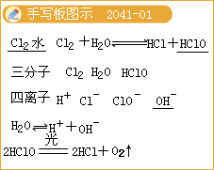

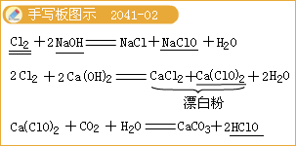

一、二氧化硅
 |  | SiO₂ | CO₂
物理性质
化学性质 | 1.与H₂O
化学性质 | 2.与碱
化学性质 | 3.氧化性
化学性质 | 4.与酸
化学性质 | 5.与盐
化学性质 | 6.与碱性氧化物
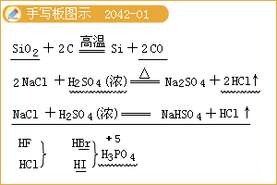

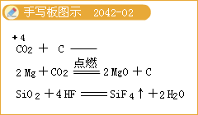
二、氯气
 |  | Cl₂
物理性质
化学性质 | 1.与金属
化学性质 | 2.与非金属
化学性质 | 3.与其它常见还原剂
化学性质 | 4.与水
化学性质 | 5.与碱
三、二氧化硫
 |  | SO₂
酸性氧化物的通性 | 1.与水
酸性氧化物的通性 | 2.与碱
酸性氧化物的通性 | 3.与碱性氧化物
氧化还原性质 | 4.氧化性
氧化还原性质 | 5.还原性
特性 | 6.漂白性
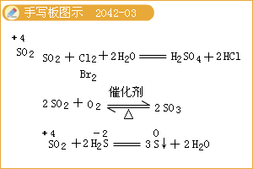

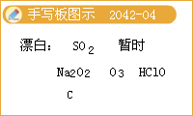
四、一氧化氮与二氧化氮
 | NO | NO₂
与水
与碱
氧化性
还原性
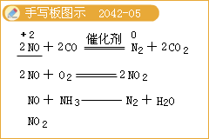

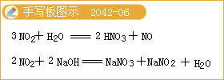
五、氨气
 |  | NH₃
物理性质
化学性质 | 1.与水
化学性质 | 2.与酸
化学性质 | 3.与氧气
实验室制法 | 原理
实验室制法 | 装置
实验室制法 | 干燥
实验室制法 | 收集
实验室制法 | 验满
实验室制法 | 尾气吸收
工业制法
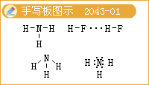

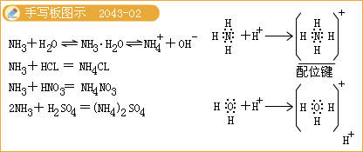

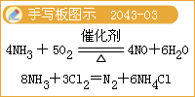

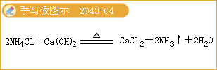

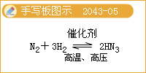
六、硫酸
 |  | 浓硫酸 | 稀硫酸
组成微粒
吸水性
脱水性
氧化性 | 强弱
氧化性 | 具有氧化性的微粒
氧化性 | 能氧化的物质
氧化性 | 还原产物

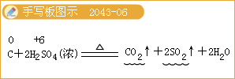

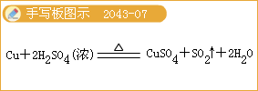
七、硝酸
酸的通性：
特性：
1.不稳定性：
2.强氧化性：
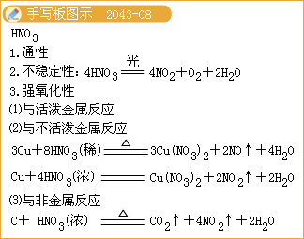
练习题:
一、选择题
1.硅酸铜钡是当今用最新科学技术才能合成的一种物质。然而现在发现，我国秦朝兵马俑用的一种颜料竟是硅酸铜钡。下列关于硅酸铜钡的说法错误的是（ ）
A.易溶于水
B.难溶于水
C.属于硅酸盐
D.属于复盐
[答疑编号500480204401]
『正确答案』B

2.下列物质能使品红溶液褪色的是（ ）
①活性炭 ②过氧化钠 ③氯水 ④二氧化硫 ⑤臭氧
A.①③④
B.②④⑤
C.①②③④
D.①②③④⑤
[答疑编号500480204402]
『正确答案』D
3.在下列溶液中通入CO₂至过量，原溶液一直保持澄清的是（ ）
A.硅酸钠溶液
B.氯化钡溶液
C.石灰水
D.漂白粉溶液
[答疑编号500480204403]
『正确答案』B
4.向50 mL 18 mol·L⁻¹ H₂SO₄溶液中加入适量的铜片并加热。充分反应后，被还原的H₂SO₄的物质的量（ ）
A.小于0.45 mol
B.等于0.45 mol
C.在0.45～0.90 mol之间
D.大于0.45 mol
[答疑编号500480204404]
『正确答案』A
5.欲迅速除去铝壶底的水垢，又不损坏铝壶，最好选用（ ）
A.浓盐酸
B.稀硝酸
C.冷的浓硫酸
D.冷的浓硝酸
[答疑编号500480204405]
『正确答案』D
6.一定量的浓硝酸与过量的铜充分反应，生成的气体是（ ）
A.只有NO₂
B.只有NO
C.NO₂和NO
D.NO₂和H₂
[答疑编号500480204406]
『正确答案』C
7.向盐酸中加入浓硫酸时产生白雾，下列叙述不属于产生该现象的原因是（ ）
A.浓硫酸具有脱水性
B.浓硫酸具有吸水性
C.盐酸具有挥发性
D.气体的溶解度随温度升高而降低
[答疑编号500480204407]
『正确答案』A
8.为了除去混入CO₂中的SO₂，最好将混合气体通入下列哪种溶液中（ ）
A.饱和烧碱溶液
B.饱和小苏打溶液
C.饱和纯碱溶液
D.浓硫酸
[答疑编号500480204408]
【答案】B
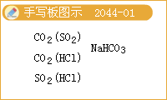
9.10mL NO、CO₂的混合气体通过足量的Na₂O₂后，气体的体积变为5mL（相同状况），则CO₂和NO的体积比不可能为（ ）
A.1∶1
B.2∶1
C.3∶2
D.1∶2
[答疑编号500480204409]
『正确答案』D
10.检验溶液中的离子，实验步骤和结论均正确的是（ ）
A.加入AgNO₃溶液，有白色沉淀生成，证明一定含有Cl⁻离子
B.加入HNO₃酸化的Ba（NO₃）₂溶液，有白色沉淀生成，证明一定含有SO₄²⁻离子
C.加入HCl后产生气体，该气体能使品红溶液褪色，加热后变成红色，证明一定含有SO₃²⁻离子
D.加入BaCl₂溶液，有白色沉淀，证明一定含有SO₄²⁻离子
[答疑编号500480204410]
『正确答案』C
11.将盛有12 mL NO₂和O₂混合气体的量筒倒立于水槽中，充分反应后，还剩余2mL无色气体，则原混合气体中O₂的体积是（ ）
A.1.2mL
B.2.4mL
C.3.6mL
D.4.0mL
[答疑编号500480204411]
【答案】AD
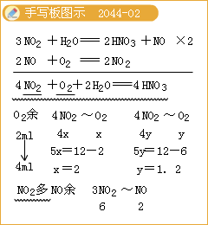

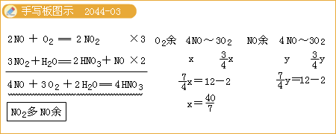
12.下列说法正确的是（ ）
A.SiO₂溶于水显酸性
B.CO₂通入水玻璃中可得到硅酸
C.SiO₂是酸性氧化物，它不溶于任何酸
D.因高温时SiO₂与Na₂CO₃反应放出CO₂，所以硅酸的酸性比碳酸强
[答疑编号500480204412]
【答案】B
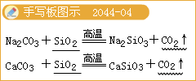
13.下列试剂能贮存在磨口玻璃塞的试剂瓶里的是（ ）
A.HF溶液
B.KOH溶液
C.盐酸
D.水玻璃
[答疑编号500480204413]
『正确答案』C
14.将20mL NO₂和NH₃的混合气体，在一定条件下充分反应，化学方程式是：6NO₂＋8NH₃ 7N₂＋12H₂O。已知参加反应的NO₂比参加反应的NH₃少2mL（气体体积均在相同状况下测定），则原混合气体中NO₂和NH₃的物质的量之比是（ ）
A.3∶2
B.2∶3
C.3∶4
D.3∶7
[答疑编号500480204414]
【答案】AD
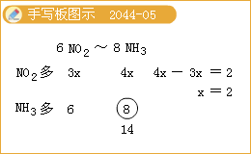
15.关于硝酸的说法正确的是（ ）
A.硝酸与金属反应时，主要是+5价的氮得电子
B.浓HNO₃与浓HCl按3∶1的体积比混合所得的混合物叫王水
C.硝酸电离出的H⁺离子，能被Zn、Fe等金属还原成H₂
D.常温下，向浓HNO₃中投入Fe片，会产生大量的红棕色气体
[答疑编号500480204415]


『正确答案』A

16.下列关于SO₂的叙述，正确的是（ ）
A.SO₂既可以是含硫物质的氧化产物，又可以是含硫物质的还原产物
B.SO₂是硫酸的酸酐
C.大气中SO₂的主要来源是汽车排出的尾气
D.SO₂具有漂白性，因而可以使石蕊试液褪色
[答疑编号500480204416]
『正确答案』D
17.为了除去氯气中混有的少量水蒸气，可使含杂质的氯气通过某特定的干燥管，此干燥管中装有下列药品中的（ ）
A.五氧化二磷粉末
B.浓硫酸
C.饱和食盐水
D.碱石灰
[答疑编号500480204417]
『正确答案』AC
18.10g含有杂质的CaCO₃和足量的盐酸反应，产生CO₂ 0.1 mol，则此样品中可能含有的杂质是（ ）
A.KHCO₃和MgCO₃
B.MgCO₃和SiO₂
C.K₂CO₃和SiO₂
D.无法确定
[答疑编号500480204418]
『正确答案』B
19.下列物质间的反应肯定无明显实验现象的是（ ）
A.加热经SO₂漂白的品红试液
B.少量SO₂通入浓的BaCl₂溶液中
C.将新制的氯水逐滴滴入含有酚酞的烧碱溶液中
D.未经打磨的铝片加入浓NaOH溶液中一段时间
[答疑编号500480204419]
『正确答案』B
20.下列有关实验的说法正确的是（ ）
A.除去铁粉中混有的少量铝粉，可加入过量的氢氧化钠溶液，完全反应后过滤
B.为测定熔融氢氧化钠的导电性，可在瓷坩埚中熔化氢氧化钠固体后进行测量
C.制备Fe（OH）₃胶体，通常是将Fe（OH）₃固体溶于热水中
D.某溶液中加入盐酸能产生使澄清石灰水变浑浊的气体，则该溶液中一定含有CO₃²⁻
[答疑编号500480204420]
『正确答案』A
二、实验题
21.在实验室可用下图所示装置制取氯酸钾、次氯酸钠和探究氯水的性质。
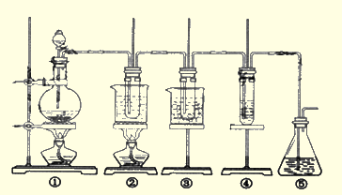
图中：①为氯气发生装置；②的试管里盛有15 mL 30% KOH 溶液，并置于水浴中；③的试管里盛有15 mL 8 % NaOH 溶液，并置于冰水浴中；④的试管里加有紫色石蕊试液；⑤为尾气吸收装置。请填写下列空白：
（1）制取氯气时，在烧瓶里加入一定量的二氧化锰。通过 （填写仪器名称）向烧瓶中加入适量的浓盐酸。实验时为了除去氯气中的氯化氢气体，可在①与②之间安装盛有________________（填写下列编号字母）的净化装置。
A.碱石灰
B.饱和食盐水
C.浓硫酸
D.饱和碳酸氢钠溶液
（2）比较制取氯酸钾和次氯酸钠的条件。二者的差异是： 。反应完毕经冷却后，②的试管中有大量晶体析出。 下图中符合该晶体溶解度曲线的是_____________（填写编号字母）；从②的试管中分离出该晶体的方法是 （填写实验操作名称）。
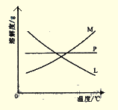
（3）本实验中制取次氯酸钠的离子方程式是： 。
（4）实验中可观察到④的试管里溶液的颜色发生了如下变化，请填写下表中的空白：
实验现象 | 原因
溶液最初从紫色逐渐变为 色 | 氯气与水反应生成的H⁺使石蕊变色
随后溶液逐渐变为无色 | ___________________________________
然后溶液从无色逐渐变为 色 | ___________________________________
[答疑编号500480204421]
『答案解析』
（1）分液漏斗 B
（2）温度的差异、碱的浓度的差异 M 过滤
（3）Cl₂+2OH⁻=Cl⁻+ClO⁻+H₂O
（4）红色 形成的次氯酸具有漂白性 浅黄绿色 氯气过量
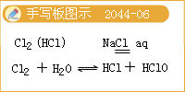
非金属及其化合物综合练习
1.下列四个有水参加的化学反应中，水只作为还原剂的是（ ）
A.电解水
B.铁跟水蒸气反应生成四氧化三铁和氢气
C.氟气跟水反应：2F₂ + 2H₂O = 4HF + O₂
D.氯气跟水反应：Cl₂+H₂O = HCl + HClO
[答疑编号500480204501]
『正确答案』C
2.能用于实验室制取气体的反应是（ ）
A.用硫化亚铁与稀硝酸反应制取硫化氢
B.用大理石与稀硫酸反应制取二氧化碳
C.亚硫酸钠与浓硫酸反应制取二氧化硫
D.氯化钠固体与浓硝酸反应制取氯化氢
[答疑编号500480204502]
『正确答案』C
3.在氢硫酸溶液中加入少量的下列物质：①O₂ ②Cl₂ ③SO₂ ④CuSO₄，能使溶液pH减小的是（ ）
A.①③
B.②④
C.②③④
D.①
[答疑编号500480204503]
【答案】B
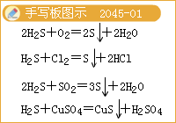
4.常温下，在体积不变的密闭容器中充入a LH₂S和b LSO₂，若测得未反应时容器内压强为P，反应完毕后压强为 ，则a：b可能为（ ）
A.1：2
B.2：3
C.4：5
D.5：1
[答疑编号500480204504]
【答案】AD
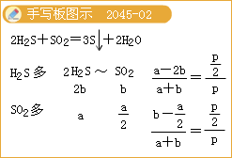
5.能吸收SO₂气体，但始终无沉淀产生的溶液是（ ）
A.Ba（OH）₂
B.NaOH
C.Na₂CO₃
D.H₂S
[答疑编号500480204505]
『正确答案』B
6.在下列物质中，既能跟硫化氢反应，又能跟溴水反应的是（ ）
①硫化钠溶液 ②二氧化硫饱和溶液 ③硫酸铜溶液 ④硝酸银溶液
A.②④
B.①③
C.①②④
D.①②③④
[答疑编号500480204506]
『正确答案』C
7.下列反应用盐酸可制取氯气，欲制得等量的氯气，则起还原作用的盐酸的用量：（ ）
②KMnO₄+16HCl=2KCl+2MnCl₂+5Cl₂ +8H₂O
A.一样多
B.②最少
C.①最多
D.③最少
[答疑编号500480204507]
【答案】A
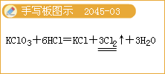
9.已知BrCl能发生下列反应，BrCl+H₂O=HCl+HBrO nBrCl+2M=MCln+MBrn（M为+n价金属），以下推理不正确的是（ ）
A.BrCl具有和卤素单质相似的化学性质
B.BrCl与M反应时，BrCl只做氧化剂
C.将BrCl与NaOH溶液反应时可生成NaCl和NaBrO两种盐
D.BrCl与水反应时，BrCl既是氧化剂又是还原剂
[答疑编号500480204508]
『正确答案』D
10.在一定温度下，向饱和烧碱溶液中放入一定量的过氧化钠，充分反应后，恢复到原温度，下列说法正确的是（ ）
A.溶液中c（Na⁺）增大，有O₂放出
B.溶液中c（OH－）不变，有H₂放出
C.溶液中Na⁺数目减少，有O₂放出
D.溶液中c（OH－）增大，有O₂放出
[答疑编号500480204509]
『正确答案』C
11.在常温、常压下两个容积相同的烧瓶M.N，分别通入下列四组气体（见图和表），当打开A处的夹子使两种气体充分接触后，两烧瓶内的压强由小到大的顺序是（ ）
编组号 | （1） | （2） | （3） | （4）
M中气体 | H₂ | NO | NH₃ | H₂S
N中气体 | Cl₂ | O₂ | HCl | SO₂
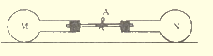
A.（1）＜（2）＜（4）＜（3）
B.（3）＜（4）＜（2）＜（1）
C.（2）＜（1）＜（4）＜（3）
D.（3）＜（4）＜（1）＜（2）
[答疑编号500480204510]
【答案】B
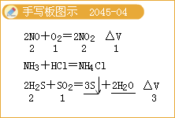
14.在下图所示的装置中，烧瓶中充满干燥的气体a，将滴管中的液体b挤入烧瓶内，轻轻振荡烧瓶，然后打开弹簧夹f，烧瓶中液体b呈喷泉状喷出，最终几乎充满烧瓶。则a和b分别是（ ）
 | A（干燥气体） | B（液体）
（A） | NO₂ | 水
（B） | CO₂ | 4mol/L氢氧化钠溶液
（C） | Cl₂ | 饱和NaCl水溶液
（D） | NH₃ | 1mol/L盐酸
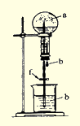
[答疑编号500480204511]
『正确答案』BD
15.如下图所示，锥形瓶内盛有气体X，滴管内盛有液体Y。若挤压滴管胶头，使液体Y滴入瓶中，振荡，过一会可见小气球a鼓气。气体X和液体Y不可能是（ ）
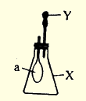
A.X是NH₃，Y是水
B.X是SO₂，Y是NaOH浓溶液
C.X是CO₂，Y是稀硫酸
D.X是HCl，Y是NaNO₃稀溶液
[答疑编号500480204512]
『正确答案』B
13.在相同的条件下，有四支以等体积混合的四种混合气体，他们分别是：①NO和NO₂ ②NO₂和O₂ ③NH₃和N₂ ④NO和O₂，现将四支试管均倒立于水中，充分反应后水面上升的高度依次为h₁、h₂、h₃、h₄，其关系正确的是（ ）
A.h₁=h₂=h₃=h₄
B.h₃>h₂>h₁>h₄
C.h₄>h₂>h₃>h₁
D.h₁>h₂>h₃>h₄
[答疑编号500480204513]
【答案】C
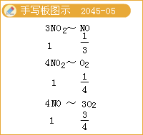
12.体积相同的三个烧瓶中，分别盛满NH₃、HCl和NO₂气体。现将其均倒扣在水槽中，充分溶解（假设溶质不扩散），塞住瓶口取出，烧瓶内三种液体的物质的量浓度之比为（ ）
A.1：1：1
B.2：2：3
C.3：3：2
D.4：4：5
[答疑编号500480204514]
【答案】C
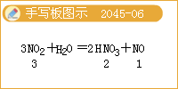
8.体积为1升的干燥烧瓶中用排空气法充入HCl气体后，测得烧瓶中的气体对O₂的相对密度为1.082，以此气体进行喷泉实验，当喷泉停止后进入烧瓶中的液体的体积约是（ ）
A.1升
B.3/4升
C.1/2升
D.1/4升
[答疑编号500480204515]
【答案】B
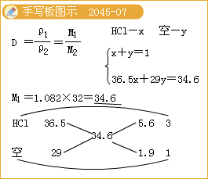
16.盛有氯化钡稀溶液的甲、乙两试管分别通入SO₂至饱和，若向甲试管中加入足量的硝酸，乙试管中加入足量的NaOH溶液，则下列叙述正确的是（ ）
A.甲.乙两试管都有白色沉淀生成
B.甲.乙两试管都没有白色沉淀生成
C.甲试管没有白色沉淀生成而乙试管中有
D.甲试管有白色沉淀生成而乙试管没有
[答疑编号500480204516]
『正确答案』A
28.在一定浓度的BaCl₂溶液中通入SO₂气体，未见沉淀生成，若先通入另一种气体，再通入SO₂，则可生成白色沉淀，另一种气体是（ ）
A.Cl₂
B.NH₃
C.HCl
D.CO₂
[答疑编号500480204517]
『正确答案』AB
21.在实验室用图中所示的实验装置进行简单实验。现有八种气体：①H₂ ②Cl₂ ③CH₄ ④HCl ⑤NH₃ ⑥NO ⑦H₂S ⑧SO₂ ⑨N₂ ⑩NO₂请按下列要求填出编号：
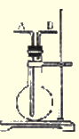
（1）图中装置可以用排空气法收集气体。如果气体从A口进入烧瓶，可以收集的气体有___________________，如果从B口进入烧瓶，可以收集的气体有_____________。
（2）图中的烧瓶中充满水时，还可以用排水法收集气体，气体应从____口进入烧瓶，用这个装置可以收集的气体有______________。
（3）烧瓶内装入适量浓硫酸，可以作为干燥装置。可以用这个装置干燥的气体有________，气体应从________口进入烧瓶。
[答疑编号500480204518]
『正确答案』（1）②④⑦⑧⑩ ①③⑤
（2）D ①③⑥⑨
（3）①②③④⑥⑧⑨⑩
18.根据硝酸尾气处理的反应原理：2NO₂+2NaOH=NaNO₃+NaNO₂+H₂O
NO+NO₂+2NaOH=2NaNO₂+H₂O，下列气体中不可能完全被过量的NaOH溶液吸收的是（ ）
A.1molO₂和4molNO₂
B.1molNO和4molNO₂
C.1molO₂和4molNO
D.4molNO和1molNO₂
[答疑编号500480204519]
『正确答案』D
20.将充有m mLNO和n mLNO₂气体的量筒倒扣在水槽中，然后通m mLO₂，已知n>m，充分反应后，量筒内的气体在同温同压下的体积为（ ）
A.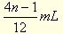
B.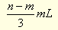
C.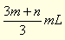
D.
[答疑编号500480204520]
【答案】B
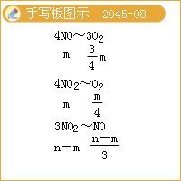
25.把CO₂通入NaOH溶液中，当CO₂与NaOH完全反应时，其质量比为11：15，则下列说法中正确的是（ ）
A.溶液中除OH－外只存在一种阴离子
B.溶液中溶质的物质的量之比为1：1
C.反应后有CO₂剩余
D.溶液中还可吸收CO₂
[答疑编号500480204601]
【答案】BD
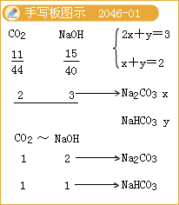
17.工业废气中氮的氧化物是重要的污染源，有一种治理的方法是通入适量的NH₃将其还原为无毒的N₂和H₂O，现有含氮的氧化物NO和NO₂的混合气体3L，用相同条件下的NH₃3.5L恰好完全反应，则混合气体中NO和NO₂的体积比是（ ）
A.1：4
B.1：3
C.1：2
D.1：1
[答疑编号500480204602]
【答案】B
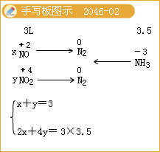
22.现有8组物质：①SO₂和O₂ ②Na和O₂ ③P和Cl₂ ④CO₂和NaOH ⑤Ca（HCO₃）₂和NaOH ⑥NaHCO₃和NaOH ⑦Cu和硝酸 ⑧P₂O₅和H₂O，两种物质间能发生反应生成不同物质的是（ ）
A.全部
B.②③④⑤⑥⑦⑧
C.②③④⑦⑧
D.②③④⑤⑦⑧
[答疑编号500480204603]
『正确答案』D

23.下列物质间发生化学反应：①H₂S＋O₂ ②Na＋O₂ ③CH₄＋O₂ ④Fe＋O₂ ⑤Zn＋HNO₃ ⑥P₂O₅＋H₂O ⑦NH₃＋O₂ ⑧Fe＋Cl₂。在不同的条件下能得到不同产物的是（ ）
A.全部
B.除⑧外
C.除⑤和⑧外
D.除④⑦⑧外
[答疑编号500480204604]
『正确答案』B
26.把n molH₂S在m molO₂中充分燃烧，讨论在下列情况下，n、m应满足的关系式：
①若只生成单质硫，则n/m应_____________。
②若只生成SO₂，则n/m应________
③若同时有S和SO₂生成，则n/m应________，这时生成S_______mol，SO₂______mol。
[答疑编号500480204605]
【答案】
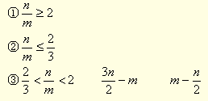
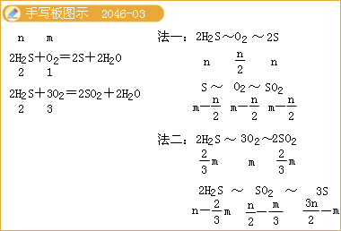

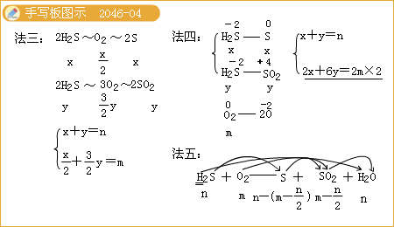
24.一定量的二氧化锰跟VmL 10molL^{－1}的盐酸共热制氯气，在标准状况下产生2.24L Cl₂，则V的取值应为（ ）
A.V = 20
B.20 < V < 40
C.V = 40
D.V > 40
[答疑编号500480204606]
『正确答案』D
37.下列画有横线的反应物在反应中不可能被完全消耗的是（ ）
A.将含少量CO₂.CO 和水蒸气的混合气通过盛有足量Na₂O₂的试管，并用电火花不断引燃
B.向含有等物质的量的 干冰 和CaO的密闭容器中加几滴水
C.将1 mol Cu 置于含2 mol H₂SO₄的浓硫酸中加热
D.在强光持续照射下，向过量的 Ca（ClO）₂ 溶液中通入少量CO₂
[答疑编号500480204607]
『正确答案』C
32.某混合气体中可能含有CO、CO₂、NH₃、HCl、H₂和H₂O（气）中的一种或几种。当依次通过澄清石灰水（无现象），Ba（OH）₂溶液（出现浑浊），浓H₂SO₄、灼热的氧化铜（变红）和无水CuSO₄（变蓝），则下列推断中正确的是（ ）
①一定有CO₂、HCl、H₂ ②一定无NH₃ ③可能有CO和水蒸气
④可能有HCl和CO ⑤可能有NH₃和CO
A.①③⑤
B.①②
C.①②③
D.①③④
[答疑编号500480204608]
『正确答案』C
33.某无色气体可能含有CO.CO₂、NH₃、H₂、H₂O（气）中某几种，将该混合气体依次通过不同实验检查时呈现的现象如下（每次反应时吸收均完全）：
浊，则该无色气体中肯定含有的气体为
A.CO₂.CO、H₂O
B.CO₂、NH₃、H₂
C.CO₂、H₂、CO
D.CO₂、CO、NH₃
[答疑编号500480204609]
『正确答案』D

34.下列转化关系图中，A是一种正盐，D的式量比C的式量大16，E是常见的酸。当X无论是强酸还是强碱时都有如下转化关系（其他产物及反应所需条件均已略去）：
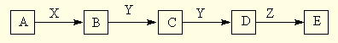
（1）当X是强酸时，A、B、C、D、E均含有同一种元素；
当X是强碱时，A、B、C、D、E均含有另外同一种元素。
写出A的化学式 。
（2）①当X是强酸时，写出B→C转化的化学反应方程式：
。
②当X是强碱时，写出B→C转化的化学反应方程式：
。
[答疑编号500480204610]
【答案】
（1）（NH4）2S
（2）① 2H₂S＋3O₂＝2H₂O＋2SO₂
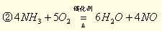
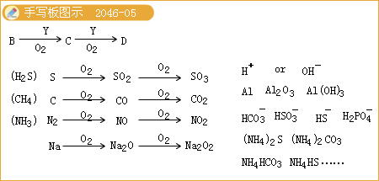
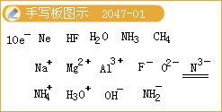
35.a、b、c、d、e是常见的分子和离子，他们具有相同的电子数，已知a、b、e是离子且d能与一些酸性氧化物和碱性氧化物反应。它们之间的关系为：a+b c+d，b+e d。则a的电子式为________、b的化学式为_______，e的电子式为________。实验室制取c的化学方程式为____________________。
[答疑编号500480204701]
【答案】
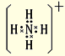、OH⁻ 、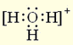、
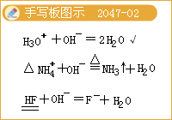
36.已知A、B、C、D是中学化学中常见的四种不同的微粒。它们之间存在如下转化关系：
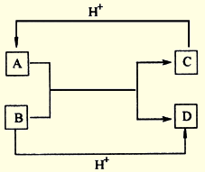
（1）如果A、B、C、D均是10电子的微粒，请写出：A的化学式____________；D的分子式_________。
（2）如果A和C是18电子的微粒，B和D是10电子的微粒，请写出：
①A和B在溶液中反应的离子方程式：________________________________________。
②根据上述离子方程式，可以判断C和B结合质子的能力的大小是（用化学式或离子符号表示）______________________________
[答疑编号500480204702]
【答案】
（1）NH₄⁺、H₃O⁺
（2） ①
②
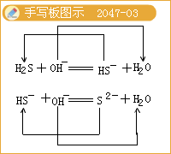
8.一定温度下，w g下列物质在足量的氧气中充分燃烧，产物与过量的过氧化钠完全反应，过氧化钠固体增重w g，符合此要求的是（ ）
①H₂ ②CO ③CO和H₂ ④HCOOCH₃ ⑤HOOC—COOH ⑥C₆H₁₂O₆ ⑦C₂H₅OH
A.全部
B.仅④⑤
C.仅①②③
D.除⑤⑦以外
[答疑编号500480204703]
【答案】D
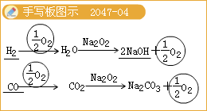
39.200℃时11.6gCO₂和水蒸气的混合气体与足量的Na₂O₂充分反应后，固体增加了3.6g，则原混合气体平均摩尔质量为（ ）
A.5.8g/mol
B.11.6g/mol
C.23.2g/mol
D.46.4g/mol
[答疑编号500480204704]
『正确答案』C

